Mode d'emploi - Enregistrement audio

Installation
- brancher le portable sur le secteur  - connecter le micro (prise USB à l'arrière de l'ordinateur)  - poser le micro à environ 1m de l'orateur, orienté vers lui, ou le tenir à la main (Attention au volume)  - démarrer le PC  - se connecter sous le compte Nobody  - lancer l'application "Free Sound Recorder" (raccourci disponible sur le bureau) | 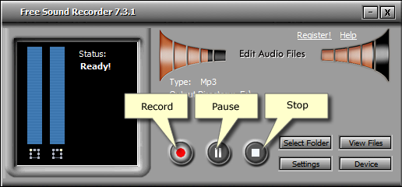
- cliquer sur le bouton "Record" (bouton rouge) Le statut "Recording !" se met à clignoter  - vérifier périodiquement le volume d'enregistrement à l'aide des barres de volumes. | 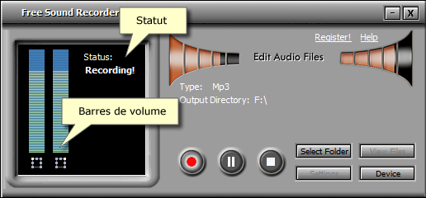

Précautions d'usage
- NE PAS REFERMER LE CAPOT DE L'ORDINATEUR
- ne pas débrancher le micro ou le secteur en cours d'utilisation
- vérifier périodiquement que l'enregistrement est actif ("Recording !" clignote)

Comment…

…savoir si le micro enregistre ?
L'enregistrement est actif si :
- le PC est allumé
- l'application "Free Sound Recorder" est active
- le statut "Recording !" clignote sur l'écran
- Les barres de volumes varient quand l'orateur parle

…arrêter ou mettre en pause l'enregistrement ?
- cliquer sur le bouton "stop" ou "pause" (boutons blancs)

…reprendre l'enregistrement ?
- cliquer sur le bouton "record" (bouton rouge)

…récupérer les enregistrements ?
- Tous les enregistrements sont automatiquement stockés dans "D:\Pistes Audio" sous forme de fichiers mp3
- les fichiers sont nommés automatiquement et séquentiellement

Caractéristiques techniques
- PC portable : Inspiron4150-2
- Mise en veille désactivée
- enregistrement continu sous encodage Lame Mp3 (MPEG1, Layer 3, 64 kbps, Mono)
- Compte utilisateur à utiliser : Nobody

